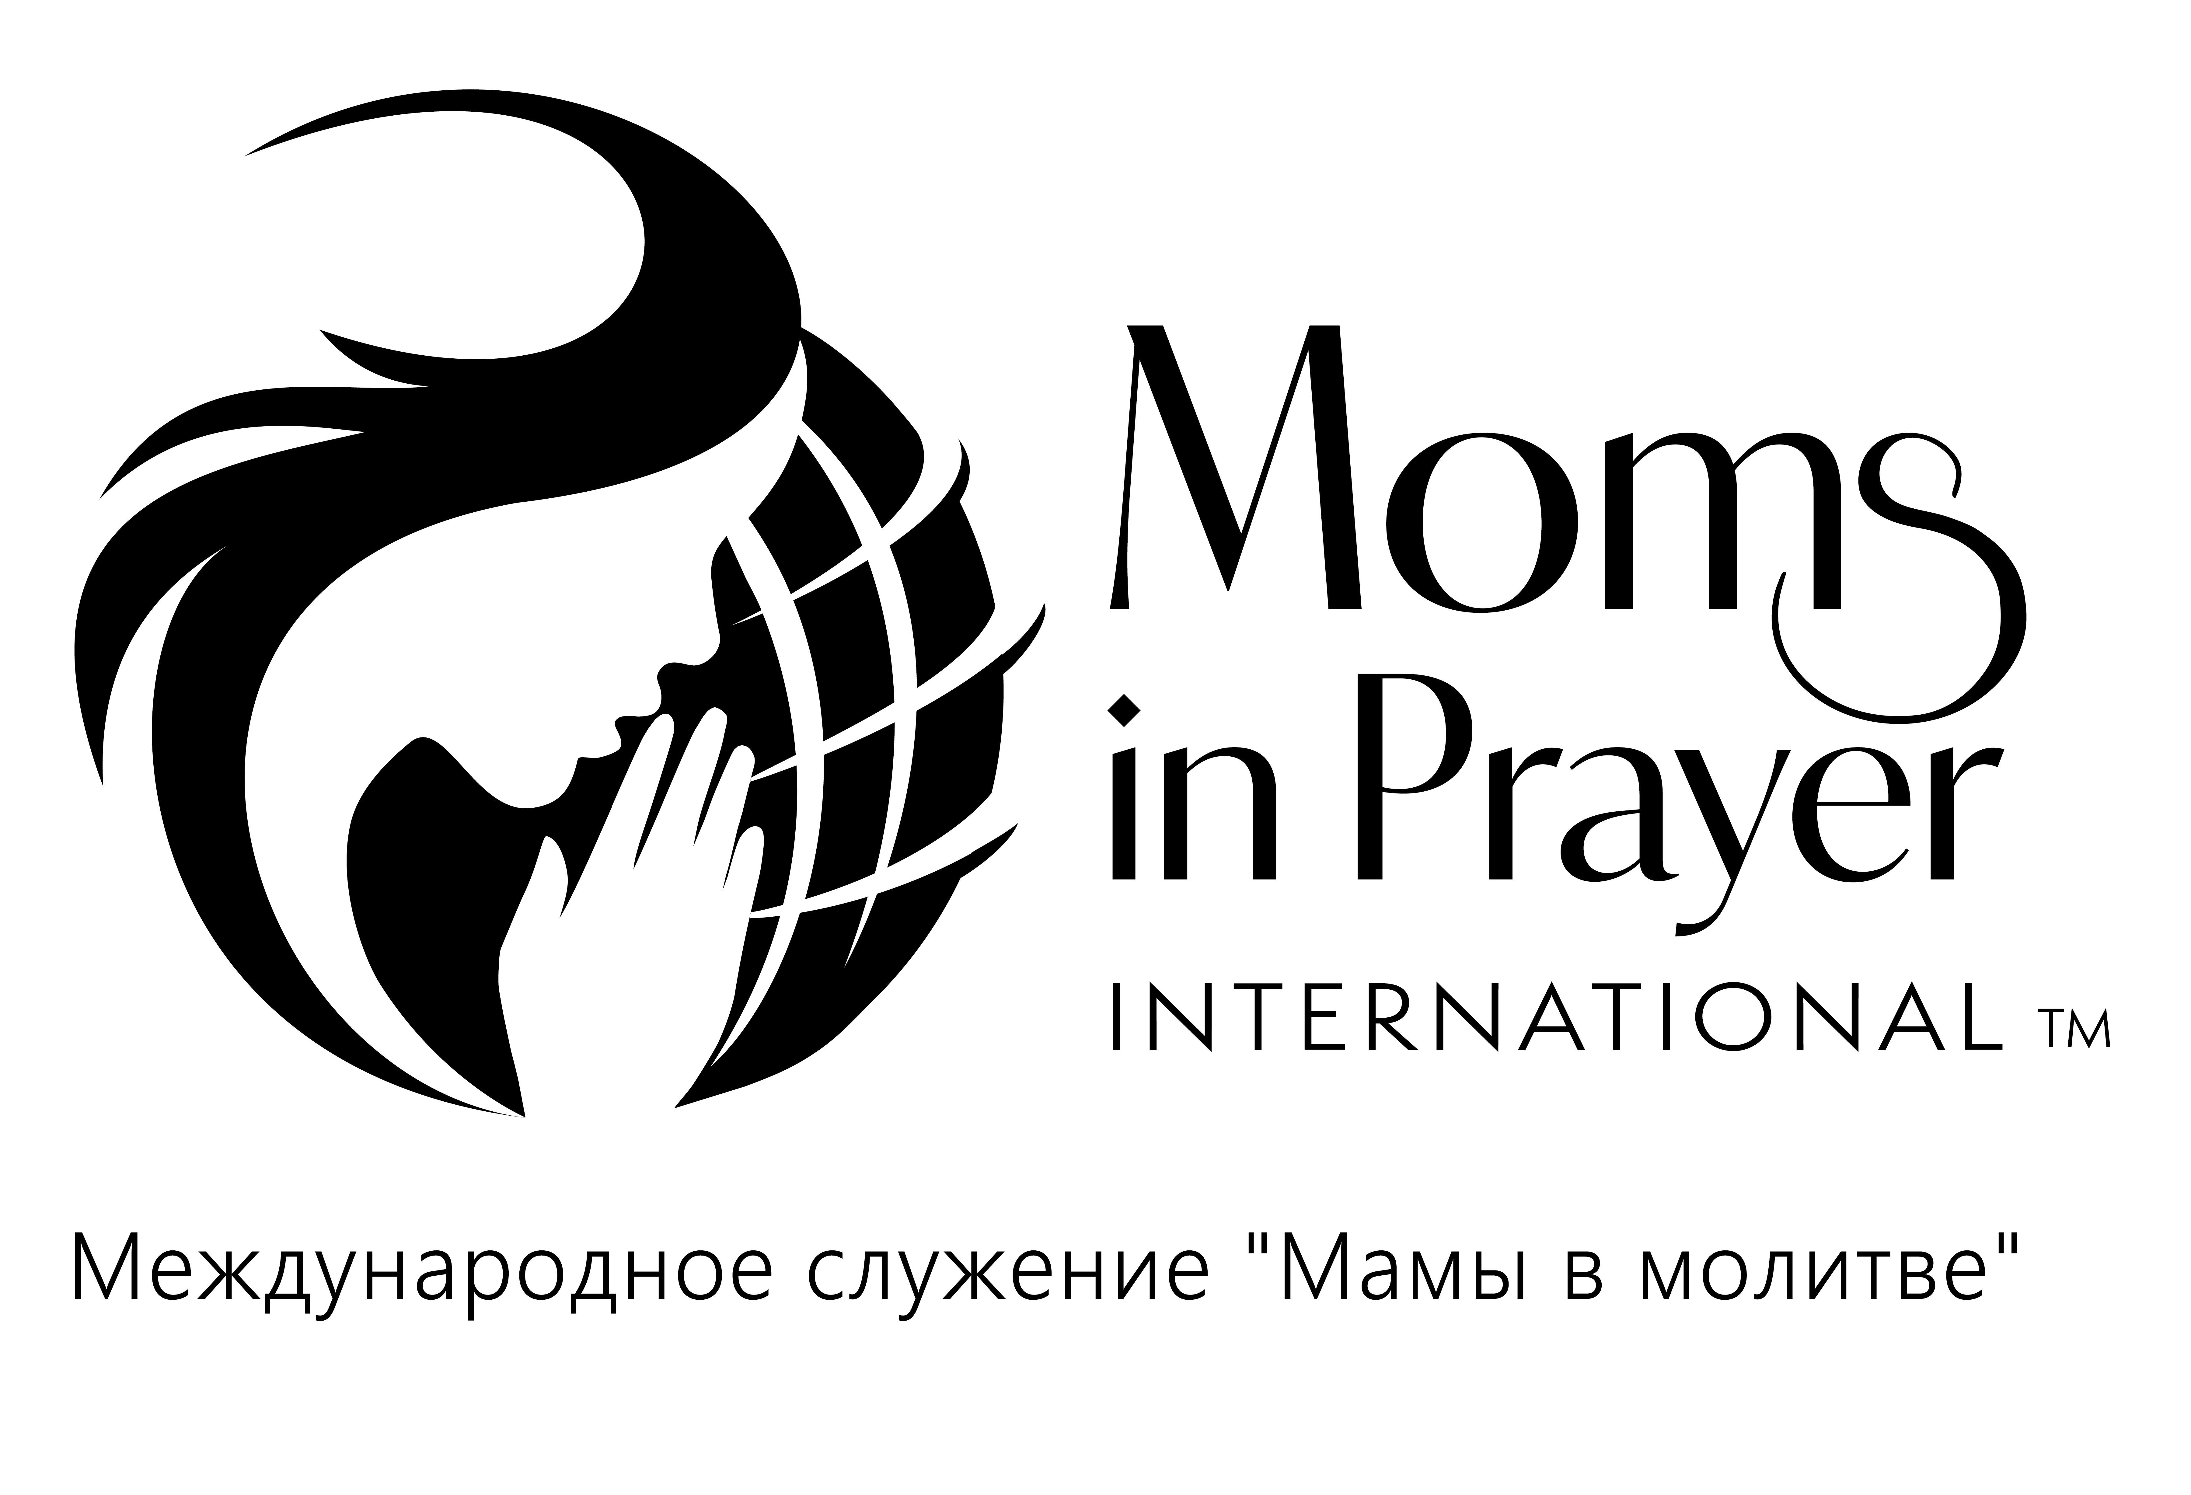
Молитвенный лист Дата:

 Скопируйте молитвенный лист для каждого члена группы.

 Начинайте вовремя.

 Необходимые материалы: Библия, Буклет «Мамы в молитве», ручка.

Прославление—Прославляем Бога за то, Кто Он есть, Его атрибуты, Его имя или характер.
Пожалуйста не благодарите и не просите в это время.
Атрибут: Бог Праведный
Определение: Тот кто праведный, благочестивый, истинный, безукоризненный, совершенный
Писание(я): Псалом 70:14-19; Псалом 114:5; Псалом 128:4

Мысли:
Исповедание—В тишине исповедуем свои грехи Богу, Кто прощает.
Если исповедуем грехи наши, то Он, будучи верен и праведен, простит нам грехи (наши) и очистит нас от всякой неправды. 1 Иоанна 1:9
Благодарение— Благодарим Бога за то, что Он делает. Пожалуйста не просите в это время.
За всё благодарите: ибо такова о вас воля Божия во Христе Иисусе. 1 Фессалоникийцам 5:18
Ходатайство—Приходим в молитве к Богу за других. Сформируйте группы по двое или трое.
Наши собственные дети
Писание: Пусть __________ отложит прежний образ жизни ветхого человека, истлевающего в обольстительных похотях, а обновится духом ума своего и облекётся в нового человека, созданного по Богу, в праведности и святости истины. Из Ефесян 4:22-24
Ребёнок №1:
Ребёнок №2:

Ребёнок №3:
Особая нужда
Ребёнок №1:
Ребёнок №2:

Ребёнок №3:
Учителя/Работники школ
Писания (выберите один стих):
Открой ________глаза, чтобы они обратились от тьмы к свету и от власти сатаны к Богу, и верою в Иисуса получили прощение грехов и жребий с освящёнными. Из Деяний 26:18

Пусть __________ отложит прежний образ жизни ветхого человека, истлевающего в обольстительных похотях, а обновится духом ума своего и облекётся в нового человека, созданного по Богу, в праведности и святости истины. Из Ефесян 4:22-24
Особая просьба:
Школьная нужда:
Нужда «Мамы в молитве»:

Помним, о чём молимся в группе, остаётся в группе!

